BTTH03: JS nền tảng, DOM & Sự kiện
Đối tượng: Sinh viên chưa học lý thuyết JavaScript

1. MỤC TIÊU HỌC TẬP
Sau buổi lab, sinh viên có thể:
- Mô tả được JavaScript là gì, chạy ở đâu, khác HTML/CSS ở điểm nào.
- Viết được các đoạn JS đơn giản với:
  - Biến, kiểu dữ liệu cơ bản (number, string, boolean),
  - Cú pháp lệnh, toán tử đơn giản,
  - Cấu trúc điều khiển if/else, vòng lặp đơn giản,
  - Hàm (function) có tham số và giá trị trả về.
- Thao tác được với DOM:
  - Lấy phần tử bằng document.getElementById,
  - Thay đổi nội dung văn bản, kiểu dáng (style),
  - Lắng nghe và xử lý một số sự kiện cơ bản: click, input.
- Nhận biết jQuery là một thư viện hỗ trợ thao tác DOM/sự kiện (ở mức nhận diện, chưa cần sử dụng thành thạo).

2. CẤU TRÚC THỜI GIAN BUỔI LAB
- 03 tiết thực hành.

3. HOẠT ĐỘNG 1 (45’): GIỚI THIỆU JS & CÚ PHÁP CƠ BẢN
3.1. Chuẩn bị file HTML & JS
Tạo file lab-js-basic.html:
<!DOCTYPE html>
<html lang="vi">
<head>
<meta charset="UTF-8">
<title>Lab JS Cơ bản</title>
</head>
<body>
<h1>Khám phá JavaScript</h1>
<p id="welcome">Chưa có JavaScript...</p>
<button id="runBtn">Nhấn để chạy JS</button>

<script src="main.js"></script>
</body>
</html>
Tạo file main.js:
console.log("Hello from JavaScript!");

3.2. Nhiệm vụ cho sinh viên
Bước 1: Mở file & Quan sát bằng Console
- Mở lab-js-basic.html trong trình duyệt (Chrome/Edge/…).
- Mở DevTools → tab Console.
- Quan sát thông báo xuất hiện.
Câu hỏi:
- Em thấy dòng thông báo nào trong console?
  - Từ file main.js hiển thị thông báo “Hello from Javasctript!”
  - Từ file lab-js-basic.html hiển thị thông báo lỗi: Bỏ qua thời gian chạy. Không thể thiết lập kết nối. Bên nhận không tồn tại.
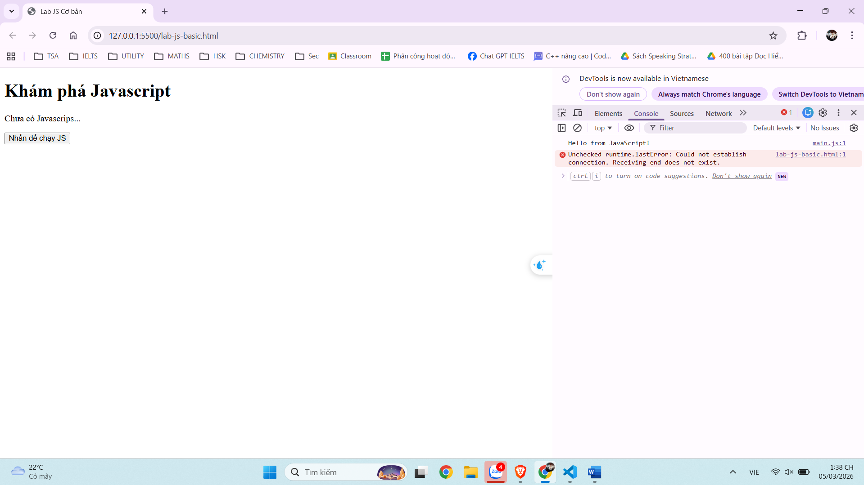
- Điều này cho em biết JavaScript đang làm gì khi trang web được tải?
Gửi thông tin cho html nhưng html không có đoạn mã để hiển thị đoạn thông tin đó ra màn hình.

Bước 2: “JavaScript là gì?” (Tra cứu nhanh)
Sử dụng 1–2 nguồn tài liệu (vd. W3Schools, freeCodeCamp, …), tóm tắt:
a) JavaScript chạy ở đâu? (Trình duyệt / Server / Cả hai?)
JavaScript có thể chạy ở cả hai môi trường trên.
Trình duyệt (Browser)
- Đây là nơi JavaScript được dùng nhiều nhất.
- Script chạy trực tiếp trên trình duyệt của người dùng để xử lý tương tác với trang web.
Server (Backend)
JavaScript cũng có thể chạy trên server nhờ môi trường runtime như:
- Node.js ...
Là nơi xử lý request từ client, truy cập database, tạo API, xử lý logic backend...

b) HTML, CSS, JavaScript mỗi phần chịu trách nhiệm chính về điều gì?
- HTML: xây dựng cấu trúc nội dung
- CSS: trình bày giao diện sao cho đẹp
- JavaScript: xử lý các hành vì, tương tác trên trang web hay ứng

Bước 3: Thử nghiệm biến & kiểu dữ liệu trong Console
Trong tab Console, gõ từng dòng sau và ghi lại kết quả:
let age = 20;
const name = "An";
let isStudent = true;

typeof age;
typeof name;
typeof isStudent;

1 + 2 * 3;
"Hello " + "world";
Câu hỏi:
- Kết quả typeof age là gì? Là number
- Kết quả typeof name là gì? Là string
- Kết quả typeof isStudent là gì? Là boolean
- Em hãy tự mô tả ngắn gọn:
  - number là: Kiểu dữ liệu dùng để biểu diễn số trong JavaScript, bao gồm số nguyên và số thập phân.
  - string là: Kiểu dữ liệu dùng để biểu diễn chuỗi ký tự hoặc văn bản, thường đặt trong dấu " " hoặc ' '.
  - boolean là: Kiểu dữ liệu logic chỉ có hai giá trị:true hoặc false

Bước 4: Viết đoạn script tính tuổi
Mở file main.js, viết thêm:
let name = "An";
let yearOfBirth = 2005;
let currentYear = 2026;
let age = currentYear - yearOfBirth;

console.log("Xin chào, mình là " + name + ", năm nay mình " + age + " tuổi.");
Sau đó:
- Đổi giá trị name, yearOfBirth thành thông tin của chính em.
- Reload trang & quan sát console.
Câu hỏi:
- Dòng log hiển thị gì sau khi em sửa thông tin? Xin chào, mình là Trung Kiên, năm nay mình 22 tuổi.
- Nếu em quên dấu ; hoặc quên dấu +, điều gì xảy ra? Trình duyệt báo lỗi thế nào? Thông thường JavaScript vẫn chạy bình thường vì ngôn ngữ này có cơ chế:
Automatic Semicolon Insertion (ASI)
JavaScript tự chèn dấu ; vào cuối dòng.
Nếu quên dấu + thì sẽ có lỗi Uncaught SyntaxError: Unexpected identifier

Bước 5: Phản tư nhanh (Reflection)
- Điều thú vị nhất em vừa khám phá được về console là gì? Console cho phép chạy và kiểm tra JavaScript trực tiếp ngay trên trình duyệt mà không cần chỉnh sửa file code. Em có thể thử các phép tính, kiểm tra kiểu dữ liệu bằng typeof, và xem kết quả ngay lập tức. Điều này giúp debug và học JavaScript nhanh hơn.
- Em gặp lỗi cú pháp nào? Em đã xử lý bằng cách nào (tự sửa, hỏi bạn, đọc lỗi, tìm Google, …)? Trong lúc viết console.log, em đã quên dấu + khi nối chuỗi với biến, nên trình duyệt báo lỗi trong Console: console.log("Xin chào, mình là " name ", năm nay mình " age " tuổi."); Trình duyệt báo lỗi: Uncaught SyntaxError

4. HOẠT ĐỘNG 2 (40’): CẤU TRÚC ĐIỀU KHIỂN & HÀM
4.1. Chuẩn bị file logic (hoặc viết tiếp trong main.js)
Ví dụ đoạn mã:
// TODO: Đổi giá trị score và quan sát kết quả
let score = 7.5;

// TODO: Dự đoán điều kiện if/else đang làm gì, rồi chạy thử
if (score >= 8) {
console.log("Giỏi");
} else if (score >= 6.5) {
console.log("Khá");
} else if (score >= 5) {
console.log("Trung bình");
} else {
console.log("Yếu");
}

// TODO: Viết hàm tính điểm trung bình 3 môn
function tinhDiemTrungBinh(m1, m2, m3) {
let avg = (m1 + m2 + m3) / 3;
return avg;
}

// Gợi ý dùng thử hàm trong console:
// tinhDiemTrungBinh(8, 7, 9);

4.2. Nhiệm vụ cho sinh viên
Bước 1: Đoán trước – chạy sau
a) Nếu score = 9, em dự đoán console sẽ in: Giỏi
b) Nếu score = 6, em dự đoán console sẽ in: Trung bình
Sau đó:
- Thay score = 9, reload trang hoặc chạy file và kiểm tra console.
- Thay score = 6, kiểm tra lại.
So sánh dự đoán và kết quả thực tế:
- Trường hợp score = 9: Dự đoán vs Thực tế: Giỏi – Giỏi
- Trường hợp score = 6: Dự đoán vs Thực tế: Trung bình – Trung bình

Bước 2: Mô tả lại if/else bằng lời
- Khi nào chương trình in "Giỏi"? Khi điểm số lớn hơn hoặc bằng 8.
- Khi nào chương trình in "Yếu"? Khi điểm số nhỏ hơn 5.
- Em hãy mô tả cấu trúc if/else bằng lời của em (có thể ví von “ngã rẽ” trong đời sống): Cấu trúc if/else giống như một ngã rẽ quyết định. Chương trình sẽ kiểm tra từng điều kiện theo thứ tự từ trên xuống.
Nếu điều kiện đầu tiên đúng thì thực hiện ngay, nếu không thì tiếp tục kiểm tra điều kiện tiếp theo.
Quá trình này giống như đi qua nhiều ngã rẽ cho đến khi tìm được con đường phù hợp.

Bước 3: Làm việc với hàm
- Mở Console, gọi hàm:
tinhDiemTrungBinh(8, 7, 9);
Em ghi lại giá trị hàm trả về: 8
- Viết thêm hàm xepLoai(avg) trong file JS:
function xepLoai(avg) {
// TODO: Dùng if/else để:
// avg >= 8 -> "Giỏi"
// avg >= 6.5 -> "Khá"
// avg >= 5 -> "Trung bình"
// còn lại -> "Yếu"
}
- Gọi thử trong console:
let avg = tinhDiemTrungBinh(8, 7, 9);
let loai = xepLoai(avg);
console.log("Điểm TB:", avg, " - Xếp loại:", loai);
Câu hỏi:
- Một hàm gồm những phần chính nào?
  - Tên hàm: tinhDiemTrungBinh
  - Tham số (parameters): m1, m2, m3
  - Thân hàm (body): let avg = (m1 + m2 + m3) / 3;
  - Giá trị trả về (return): return avg;
- Ưu điểm của việc dùng hàm thay vì lặp lại cùng một đoạn code nhiều lần là gì?
Sử dụng hàm giúp:
Tái sử dụng code nhiều lần mà không cần viết lại.
Giảm lặp lại code.
Code dễ đọc và dễ bảo trì hơn.
Dễ tách logic chương trình thành các phần nhỏ.

Bước 4: Mở rộng nhỏ (tuỳ chọn)
Viết hàm kiemTraTuoi(age):
function kiemTraTuoi(age) {
// TODO:
// Nếu age >= 18 -> console.log("Đủ 18 tuổi");
// Ngược lại -> console.log("Chưa đủ 18 tuổi");
}
Gọi thử: kiemTraTuoi(16);, kiemTraTuoi(20);.

Bước 5: Phản tư
- Phần nào trong if/else hoặc hàm khiến em khó hiểu nhất? Phần khiến em khó hiểu nhất là cách hoạt động của if / else if / else, đặc biệt là thứ tự kiểm tra điều kiện. Ban đầu em chưa rõ vì sao chỉ có một điều kiện được chạy, dù có nhiều điều kiện trong code.
Em đã làm gì để vượt qua (thử nhiều lần, hỏi bạn, xem lại ví dụ, tra Google, …)?
  - Thay đổi giá trị biến nhiều lần và chạy lại chương trình để quan sát kết quả.
  - Đọc lại thông báo và ví dụ trong code.
  - Thử gọi hàm trong Console để xem kết quả ngay lập tức.
  - Khi cần thiết, em tìm thêm ví dụ trên Internet để hiểu rõ hơn cách hoạt động của if/else và hàm trong JavaScript.

5. HOẠT ĐỘNG 3 (40’): THAO TÁC DOM & SỰ KIỆN
5.1. Chuẩn bị HTML
Thêm vào trang (hoặc tạo file mới):
<section>
<h2>DOM & Sự kiện</h2>
<p id="status">Chưa có tương tác...</p>

<button id="btnHello">Chào</button>
<button id="btnRed">Đổi màu nền thành đỏ</button>

<div style="margin-top: 20px;">
<label>Nhập tên: </label>
<input id="nameInput" type="text" />
<p id="greeting"></p>
</div>
</section>

<script src="dom.js"></script>
Tạo file dom.js:
const statusEl = document.getElementById("status");
const btnHello = document.getElementById("btnHello");

btnHello.addEventListener("click", function () {
statusEl.textContent = "Xin chào! Đây là nội dung được thay đổi bằng JavaScript.";
});

5.2. Nhiệm vụ cho sinh viên
Bước 1: Đọc & giải thích
Câu hỏi:
- document.getElementById("status") đang làm gì? Lệnh này yêu cầu trình duyệt tìm phần tử HTML có id là status trong trang và trả về phần tử đó để JavaScript có thể thao tác (thay đổi nội dung, style, v.v.).
- Sự kiện "click" xảy ra khi nào? Sự kiện "click" xảy ra khi người dùng nhấn chuột vào một phần tử
- Trong đoạn code trên, khi nhấn nút btnHello, điều gì thay đổi trên trang? Trên trang web sẽ hiển thị:
Xin chào! Đây là nội dung được thay đổi bằng JavaScript.

Bước 2: Thử nghiệm nút đổi màu nền
Hoàn thiện code:
const btnRed = document.getElementById("btnRed");

btnRed.addEventListener("click", function () {
// TODO: Đổi màu nền trang thành đỏ
document.body.style.backgroundColor = "red";
});
Câu hỏi:
- Em có thể đổi sang màu khác (vd. lightblue) không? Hãy thử. Có. Ví dụ:
document.body.style.backgroundColor = "red";
- Em hãy ghi lại 1 ví dụ khác mà JavaScript có thể làm với document.body.style. Ví dụ đổi màu chữ của trang: document.body.style.color = "white";

Bước 3: Xử lý sự kiện input – gõ tên, hiện lời chào
Hoàn thiện code:
const nameInput = document.getElementById("nameInput");
const greeting = document.getElementById("greeting");

nameInput.addEventListener("input", function () {
const value = nameInput.value;
greeting.textContent = "Xin chào, " + value + "!";
});
Câu hỏi:
- Sự kiện "input" khác gì so với "click"? gõ chữ, xóa chữ, dán văn bản ...
- Khi em xoá hết nội dung ô input, dòng greeting hiển thị gì? Biến value sẽ trở thành chuỗi rỗng. Do đó dòng hiển thị sẽ là: Xin chào, !

Bước 4: Liên hệ khái niệm DOM
DOM (Document Object Model) là mô hình biểu diễn trang HTML dưới dạng một cây các đối tượng mà JavaScript có thể truy cập và thay đổi.
Em hãy:
- Tự mô tả DOM bằng lời của em: DOM là mô hình biểu diễn trang HTML dưới dạng các đối tượng mà JavaScript có thể truy cập và thay đổi.
- Nêu 1 ví dụ “thao tác DOM” trong bài (ghi lại 1 dòng lệnh cụ thể).

Bước 5: Ảnh kết quả
Hãy chụp các ảnh màn hình:
- Khi vừa tải trang (chưa tương tác).
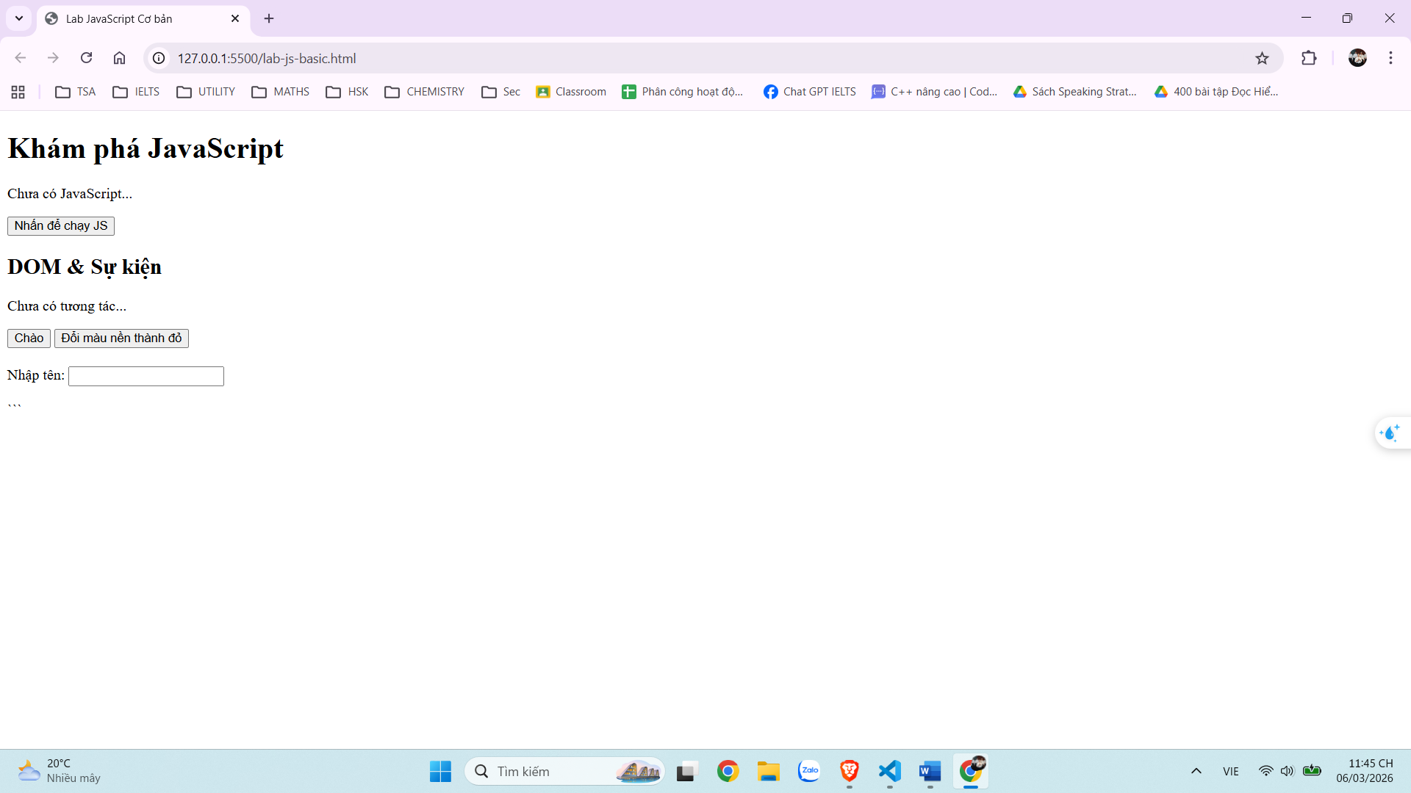
- Sau khi nhấn “Chào”.
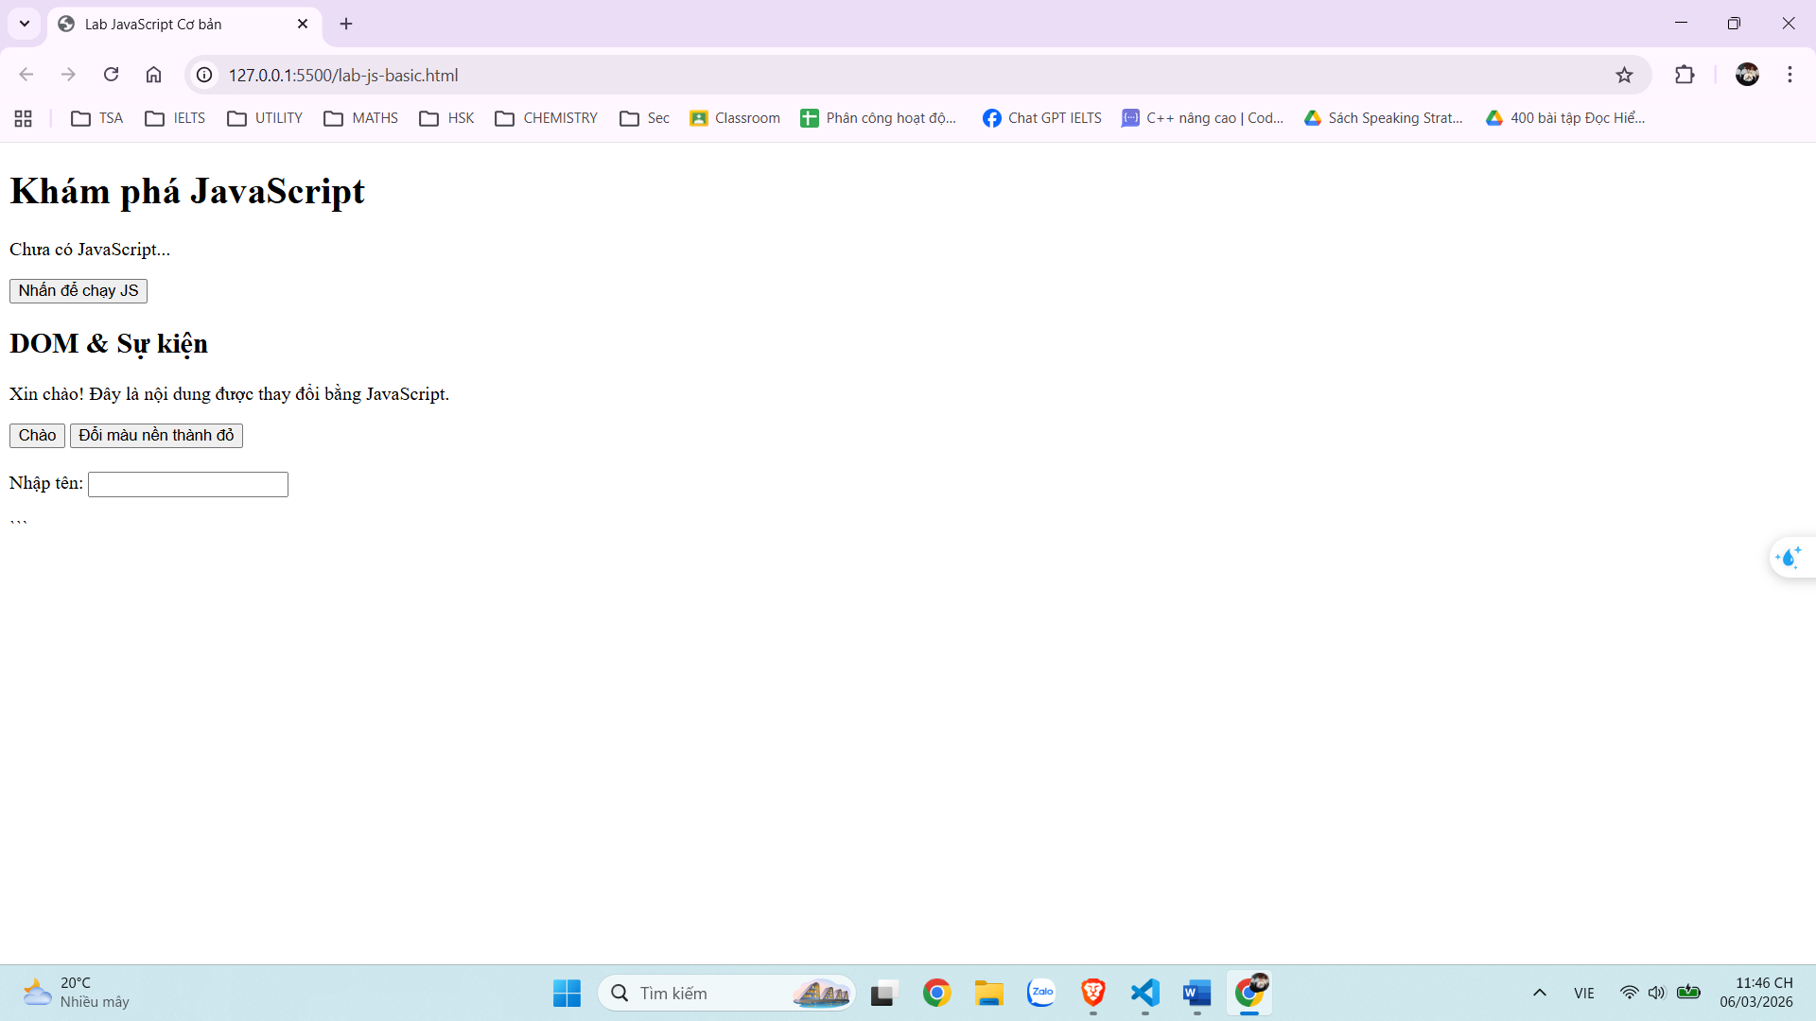
- Sau khi đổi nền sang màu đỏ.
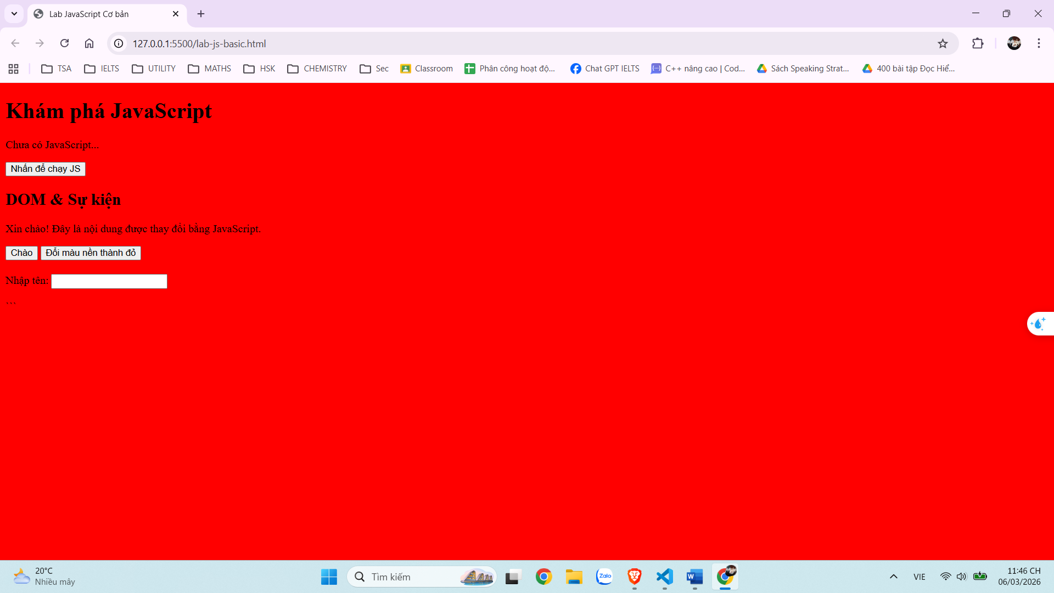
- Khi gõ tên và nhìn thấy lời chào xuất hiện.
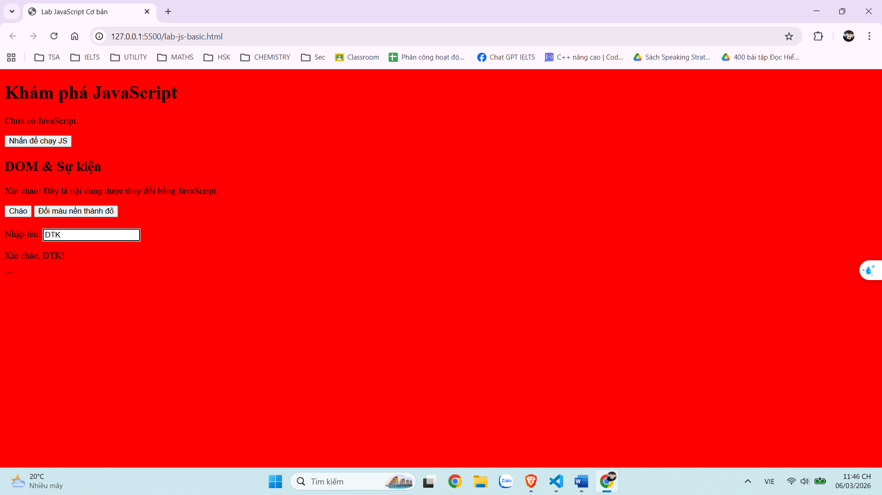
(Ảnh có thể được yêu cầu nộp cùng bài hoặc dán vào báo cáo)

6. KẾT THÚC (15’): GIỚI THIỆU JQUERY & PHẢN TƯ
6.1. Nhìn nhanh jQuery (so sánh với JS thuần)
Ví dụ:
// JS thuần
document.getElementById("btnHello").addEventListener("click", function () {
alert("Hello from JS!");
});

// jQuery (giả sử đã import jQuery)
$("#btnHello").on("click", function () {
alert("Hello from jQuery!");
});
Câu hỏi:
- Điểm giống nhau về chức năng giữa 2 đoạn code trên là gì? Cả hai đều làm cùng một việc: bắt sự kiện click và thực hiện hành động khi người dùng nhấn nút.
- Điểm khác nhau về cú pháp là gì (document.getElementById vs $("#id"), addEventListener vs .on)?
JavaScript thuần | jQuery | Ý nghĩa
document.getElementById("btnHello") | $("#btnHello") | Cách chọn phần tử HTML
addEventListener("click", ...) | .on("click", ...) | Cách gắn sự kiện
Cú pháp dài hơn | Cú pháp ngắn gọn hơn | jQuery giúp code dễ viết hơn

- Em hãy tra cứu nhanh “What is jQuery used for?” và ghi 2 ý chính:
  - Đơn giản hóa việc thao tác DOM (thêm, sửa, xóa phần tử HTML).
  - Giúp xử lý sự kiện, hiệu ứng và Ajax dễ dàng hơn với cú pháp ngắn gọn.

6.2. Tự đánh giá & định hướng
- Sau buổi lab, em tò mò nhất về phần nào của JavaScript/DOM? Em tò mò nhất về cách JavaScript có thể thay đổi nội dung trang web thông qua DOM và xử lý các sự kiện như click hoặc input.
- Em muốn tự làm thêm tính năng gì trên trang web (vd: bộ đếm, đổi theme, pop-up, mini game, …)? Em muốn thử làm thêm một số tính năng như:
Bộ đếm số lần bấm nút (counter)
Đổi theme sáng/tối của trang web
Hiển thị pop-up chào mừng khi người dùng nhập tên
- Em đánh giá mức độ hiểu của mình về:
  - Biến & kiểu dữ liệu: [ ] Chưa hiểu [v] Tạm ổn [ ] Khá rõ
  - If/else & hàm: [ ] Chưa hiểu [v] Tạm ổn [ ] Khá rõ
  - DOM & sự kiện: [ ] Chưa hiểu [v] Tạm ổn [ ] Khá rõ

7. GHI CHÚ CHO GIẢNG VIÊN (NỘI BỘ)
- Có thể cho SV làm theo cặp/nhóm 2–3 để hỗ trợ nhau thử nghiệm, đọc lỗi, tra cứu.
- Tùy thời lượng thực tế, có thể:
  - Giảm bớt phần mở rộng (hàm kiemTraTuoi, tuỳ biến thêm hiệu ứng).
  - Hoặc tăng thêm bài tập DOM (ẩn/hiện một khối, đếm số lần click, v.v.).
- Phiếu học tập tiếp theo có thể chi tiết hóa từng hoạt động thành form trả lời, chỗ dán ảnh, và câu hỏi mini test trắc nghiệm.

